佛山市网络预约出租汽车服务系统接入“广东政务服务网”

操作指引

登录、注册
根据国务院办公厅《关于印发进一步深化“互联网+政务服务”推进政务服务“一网、一门、一次”改革实施方案的通知》（国办发〔2018〕45号》、《佛山市贯彻落实中办国办推进政务服务“一网、一门、一次”改革工作方案》文件要求，本系统将于2018年9月20日起整合接入“广东政务服务网”，用户统一登录“广东政务服务网” 办理网约车相关业务。
步骤一： 访问佛山市网络预约出租汽车服务系统: http:// 218.13.12.75:10012, 点击按钮前往广东省统一认证平台登录、注册：
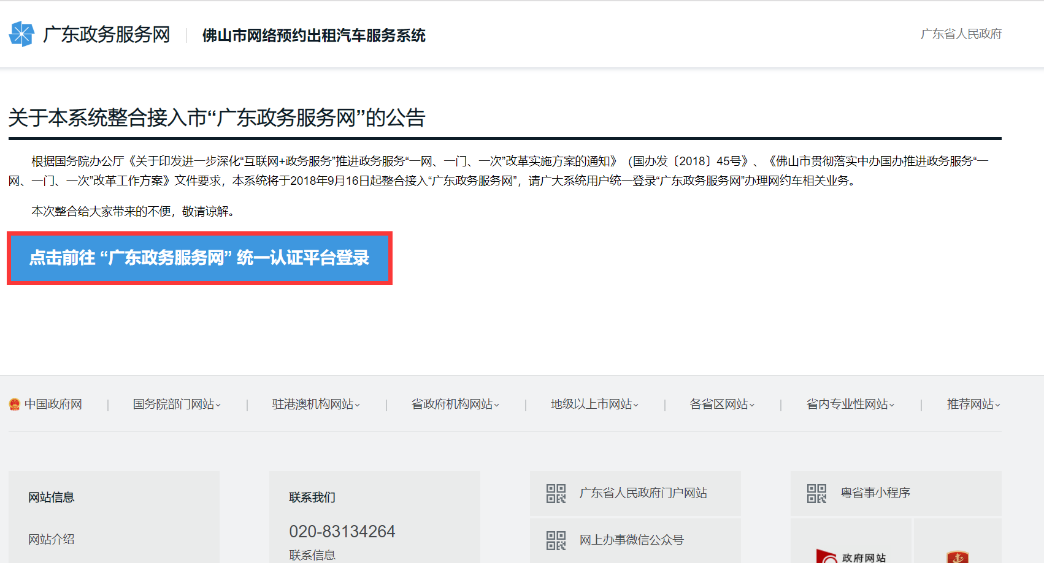
步骤二：广东省统一认证平台登录、注册。
提醒：旧网约车系统用户，如果在省统一认证平台并无账户，需新注册，系统会根据证件号码与网约车现有账户进行关联。
在广东省统一认证平台登录或注册账号（注册账号时注意区分个人注册/企业注册）.成功登录后，进入佛山市网络预约出租汽车服务系统。
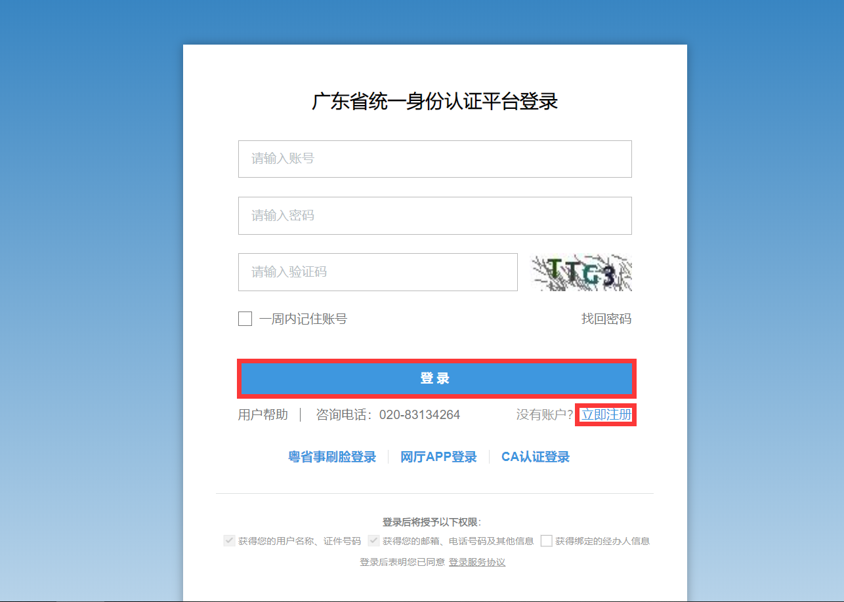
广东省统一认证平台登录页面

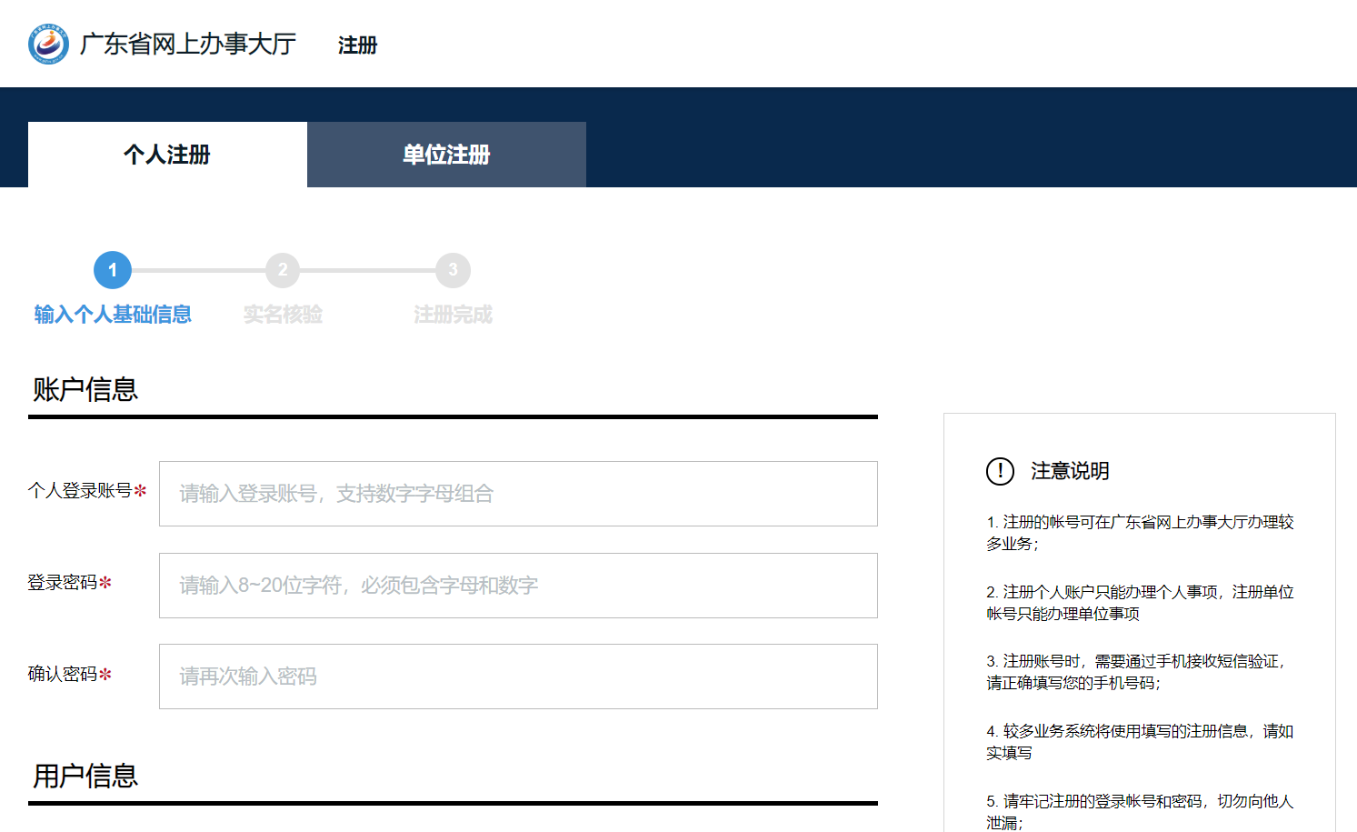
广东省统一认证平台注册页面（个人注册）

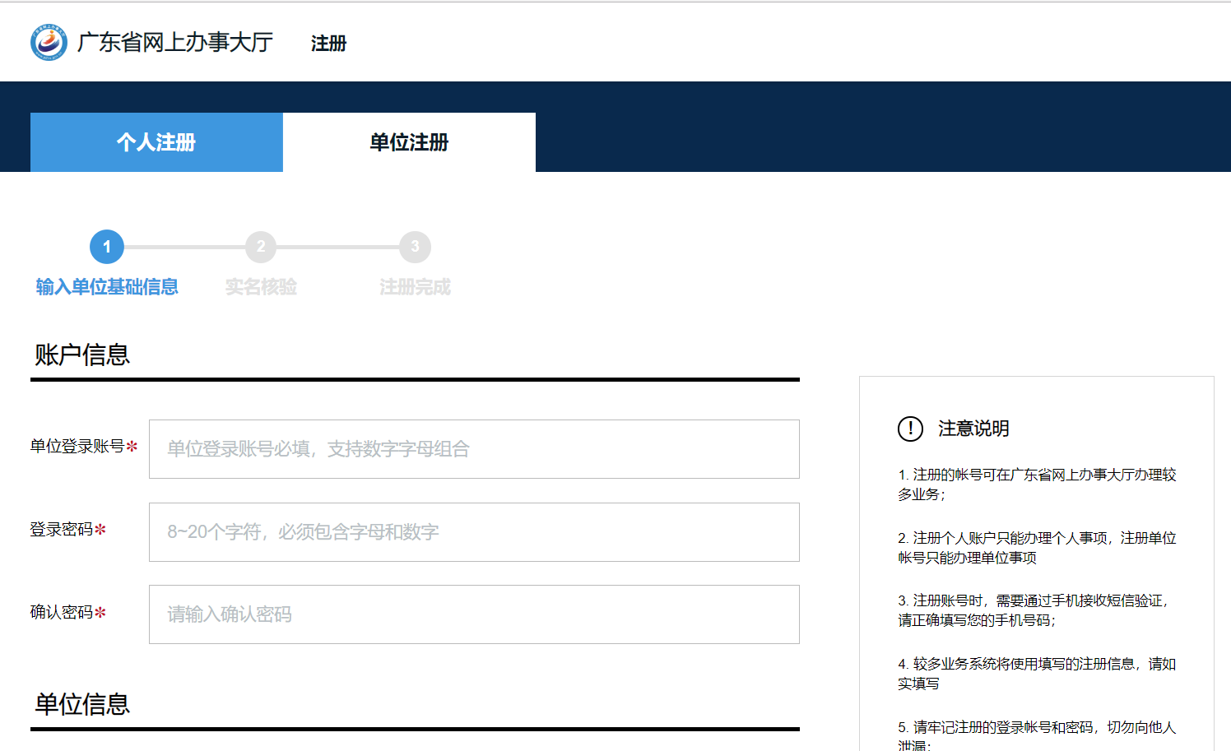
广东省统一认证平台注册页面（单位注册）

两系统账号绑定操作
对于在佛山市网络预约出租汽车服务系统已有账号的用户，第一次登录广东省统一认证平台后，需进行两系统的账号绑定操作。

步骤一：账号安全等级核验

登录广东省统一认证平台，并核验账号安全等级，如下图：
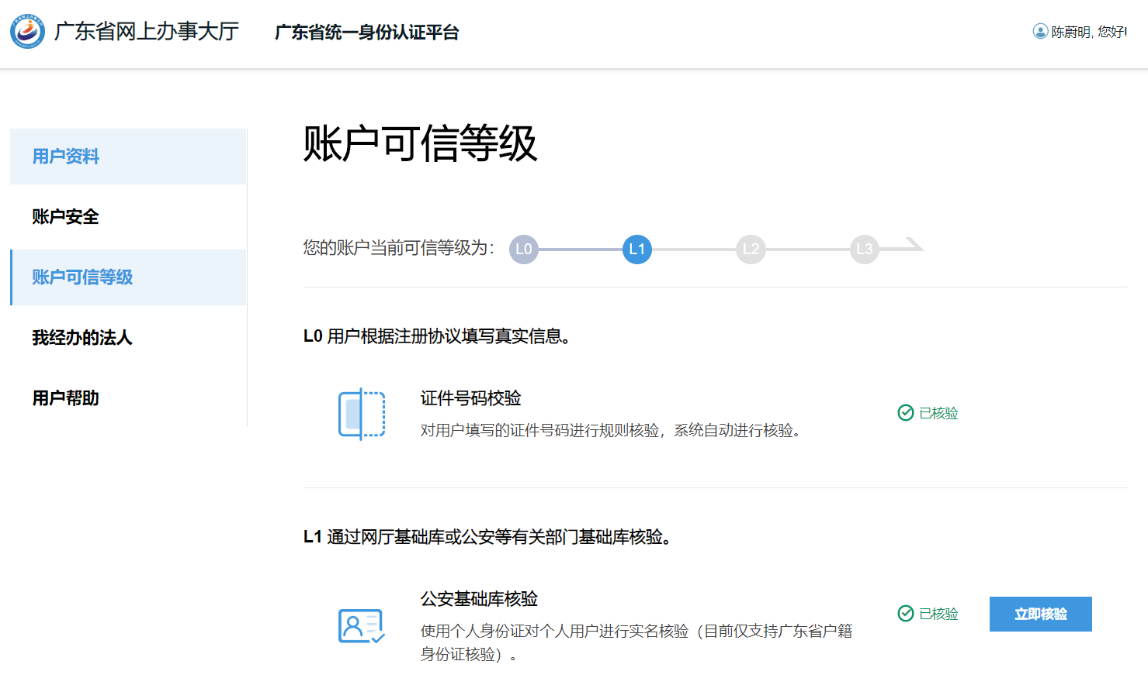

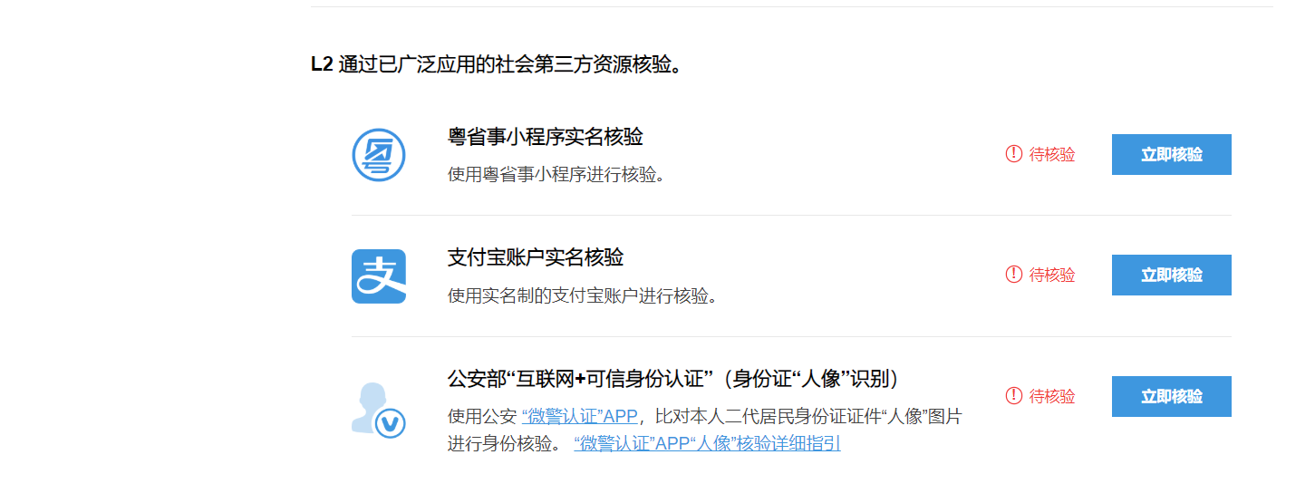
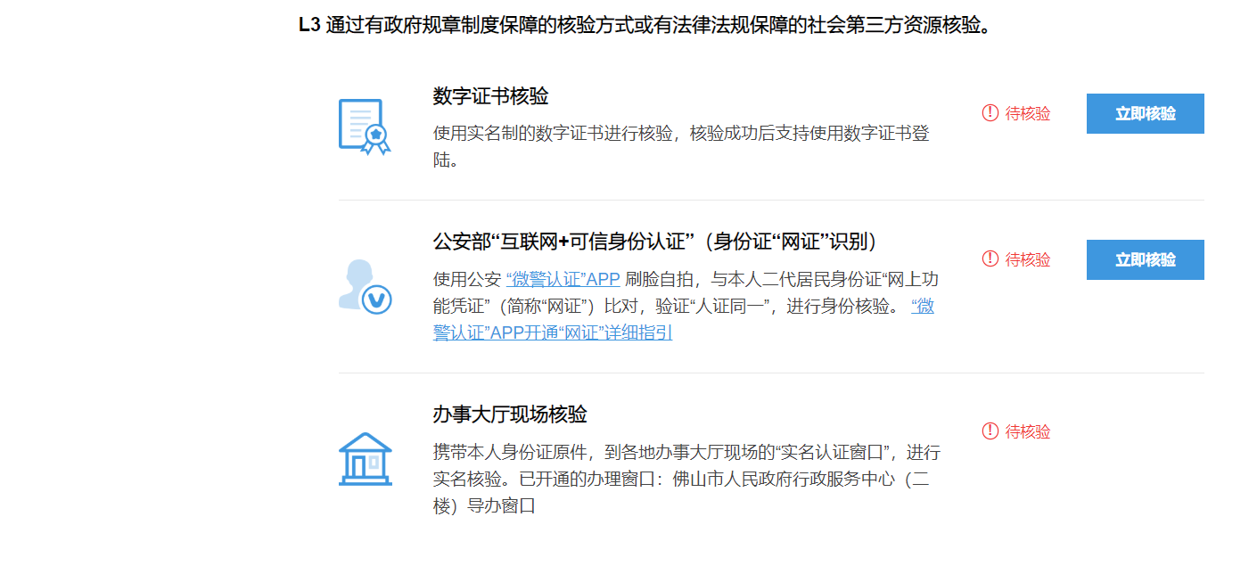

步骤二：两账户绑定
账号安全等级核验后，用户输入网约车系统账号、密码，点击【绑定】按钮进行绑定即可。
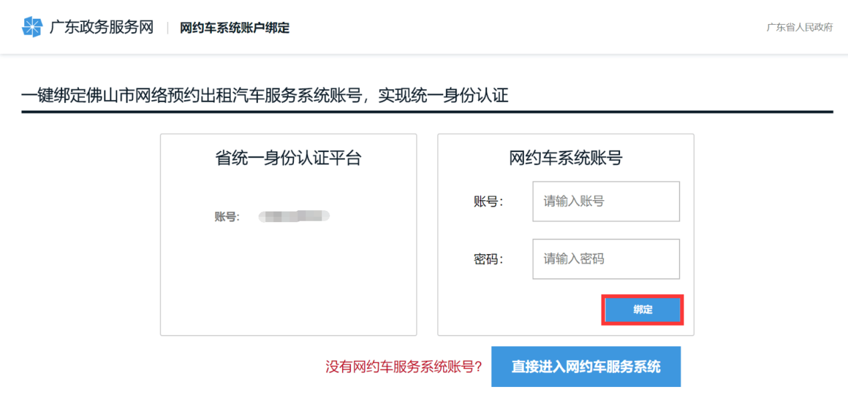
账号安全等级核验后，用户输入网约车系统账号、密码点击【直接进入网约车服务系统】按钮，效果如下：
情形一： 如果用户在省统一身份认证平台注册账号使用的证件号码与网约车系统中注册账号时使用的证件号码一致，则直接进入网约车服务系统。
情形二： 如果用户在省统一身份认证平台注册账号使用的证件号码与网约车系统中注册账号时使用的证件号码不一致，则用户需完善以下信息后再进入网约车服务系统。
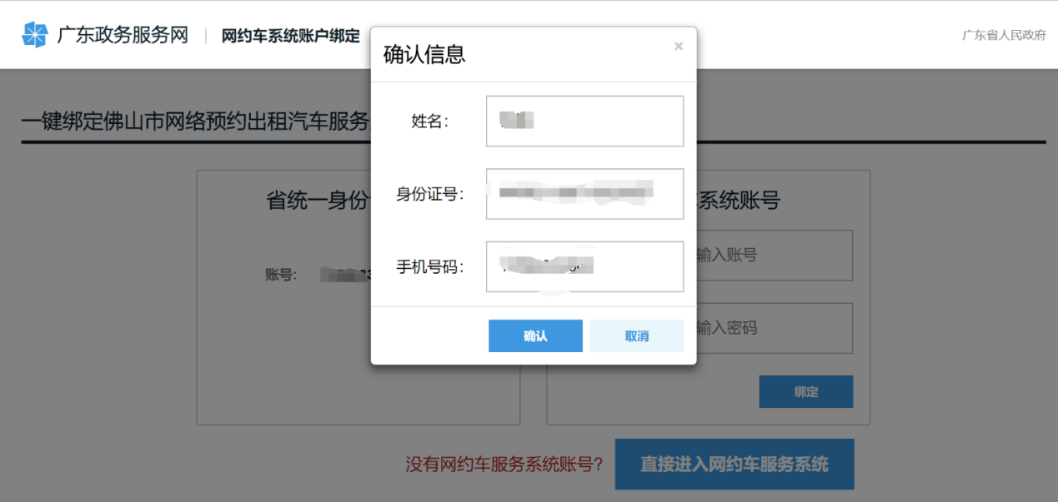

申办业务入口（广东省政务服务网入口）
申办业务入口统一调整为广东省政务服务网，用户可以通过广东省政务服务网办理网络预约出租汽车经营许可、出租汽车驾驶员从业资格证核发（网络预约出租汽车驾驶员）、出租汽车车辆运营证核发（网络预约出租汽车车辆运输证）业务申办功能。
步骤如下：

步骤一：访问广东省政务服务网：http://www.gdzwfw.gov.cn

步骤二：切换区域与部门，切换至佛山市交通运输局
如下图：
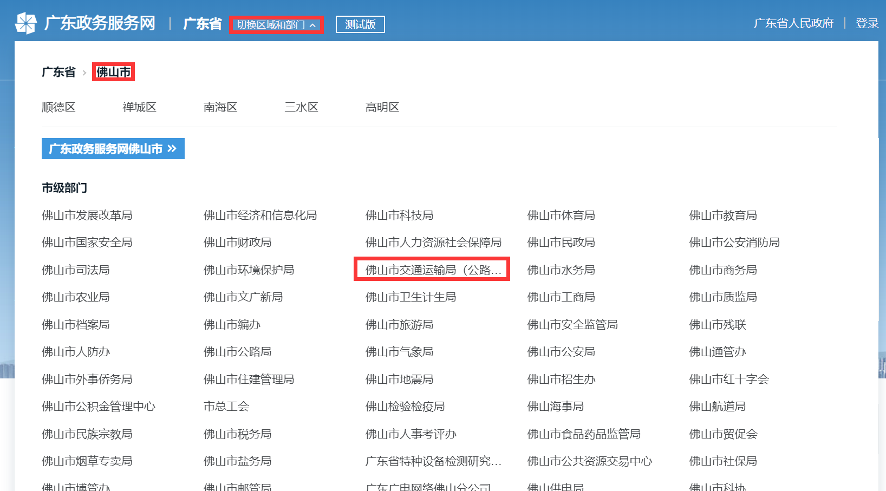

步骤三：浏览或通过关键字“出租”搜索对应申办事项
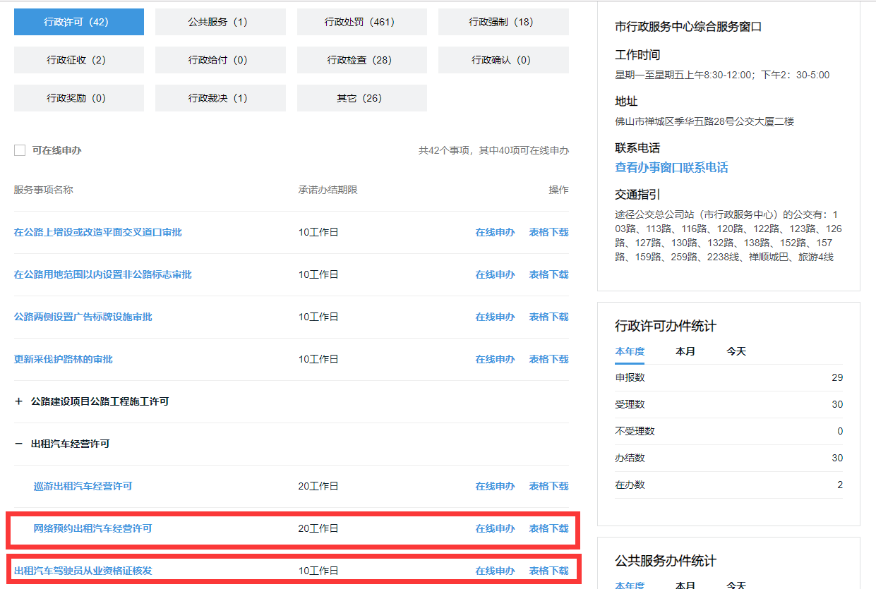
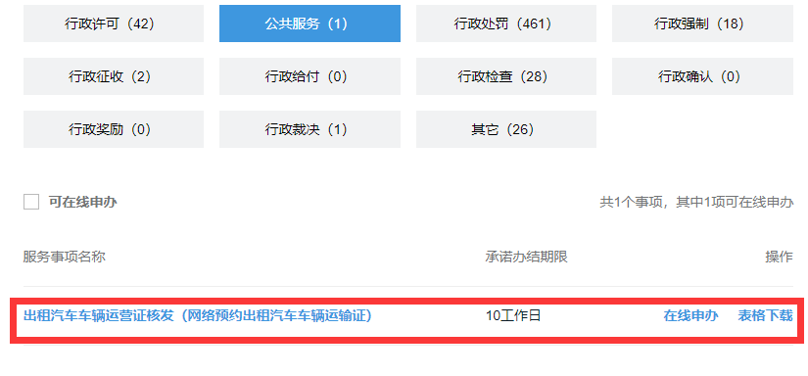
或通过搜索进行查找：
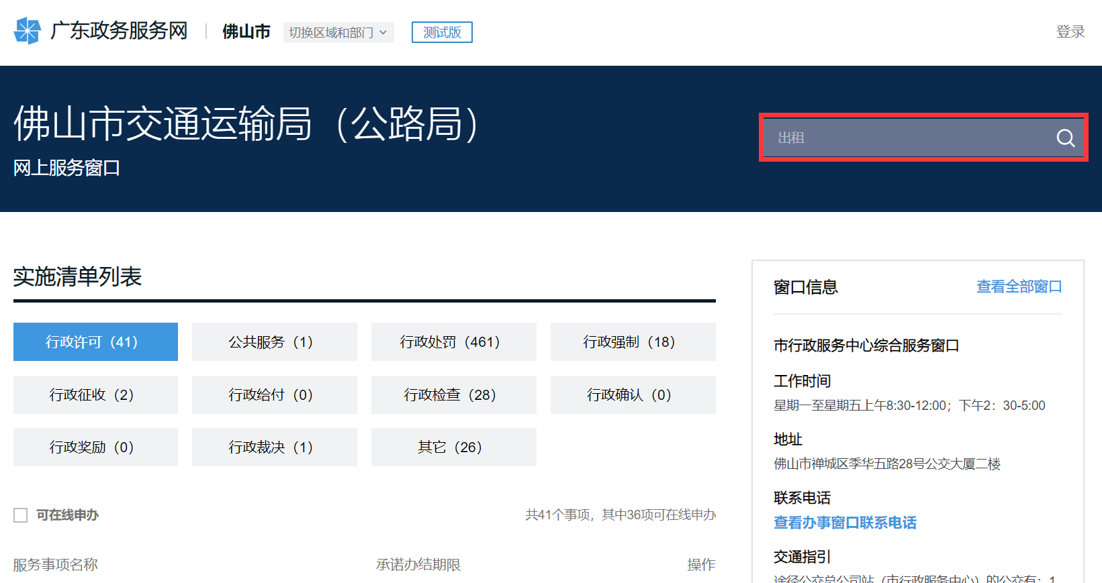

事项一：出租汽车车辆运营证核发（网络预约出租汽车车辆运输证）
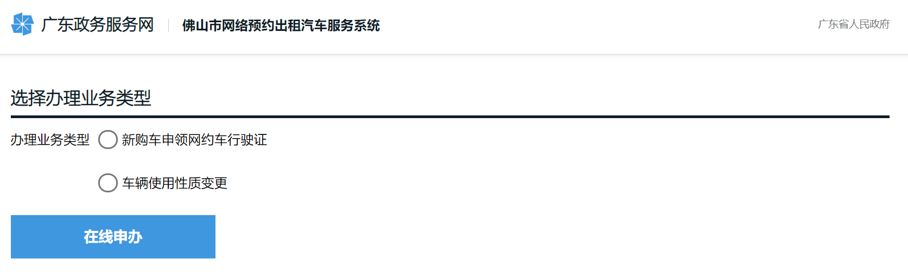

事项二：网络预约出租汽车
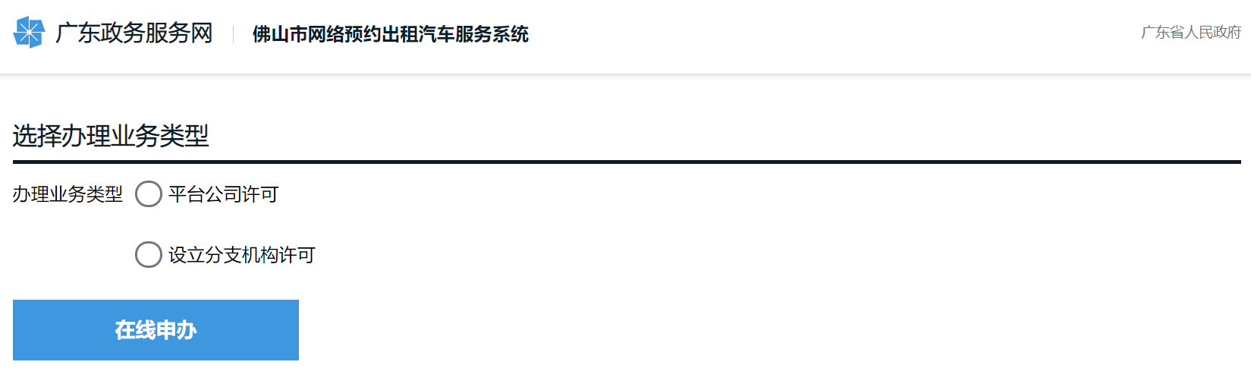

事项三：出租汽车驾驶员从业资格证核发
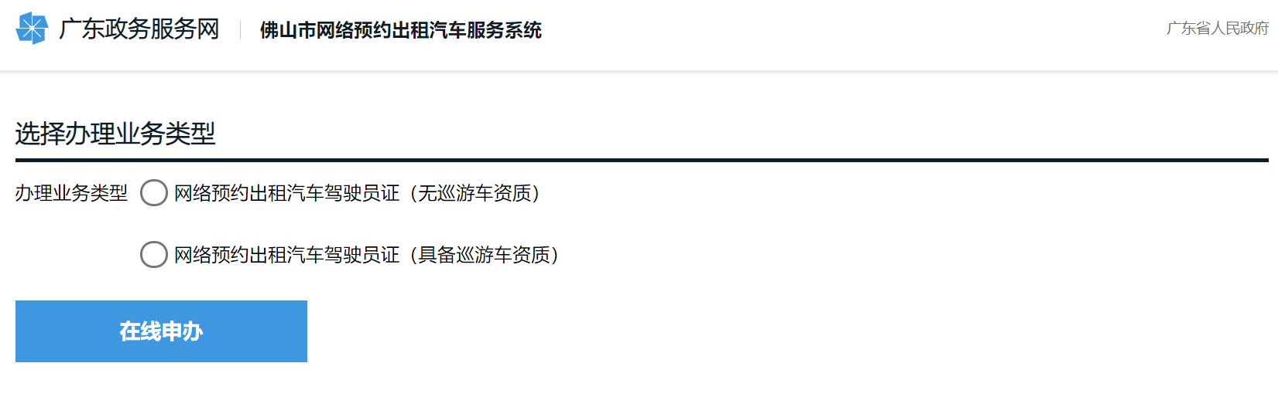

业务申办

步骤一：服务协议的承诺
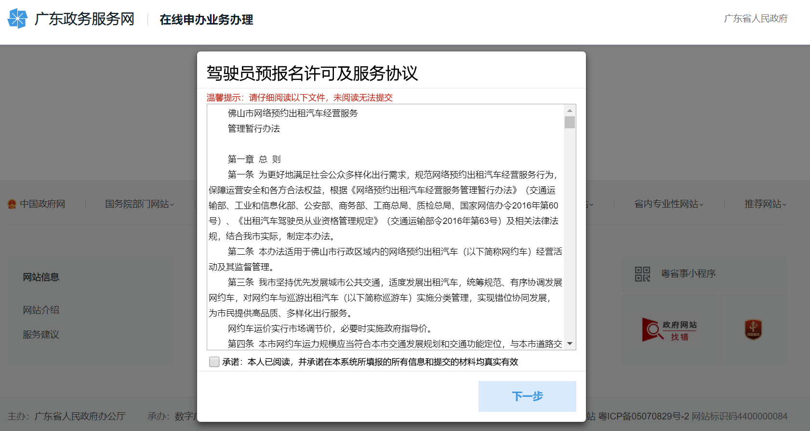

步骤二：在线申办信息的填写
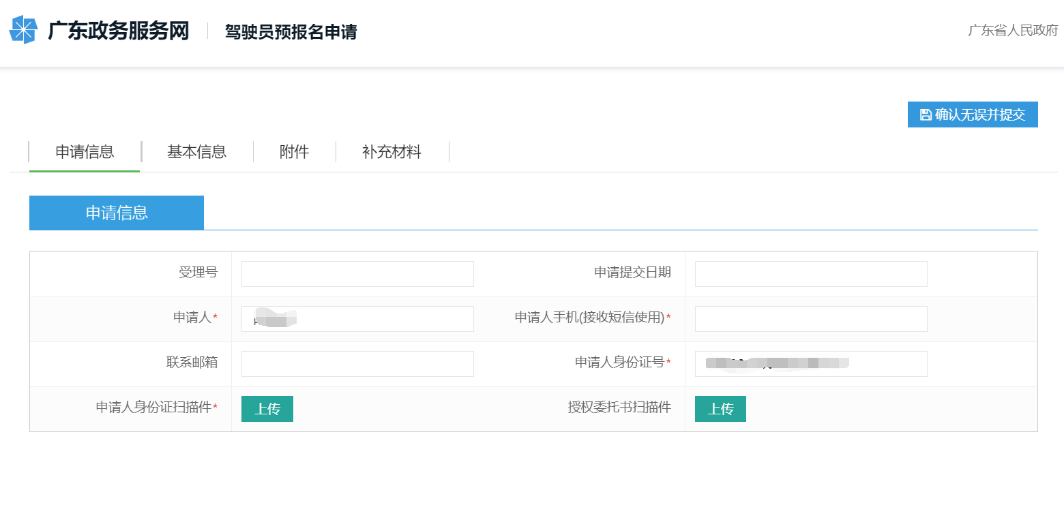

步骤三：在线申办信息的提交（完成）
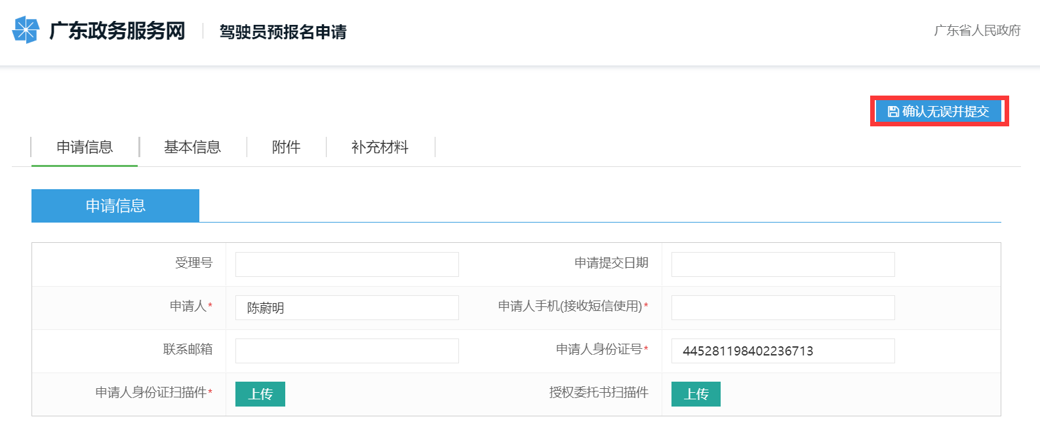

如何直接进入网约车系统管理页面

步骤一：访问佛山市网络预约出租汽车服务系统: http:// 218.13.12.75:10012

步骤二：通过广东省统一认证平台登录

步骤三：成功登录后，进入网约车系统管理页面
